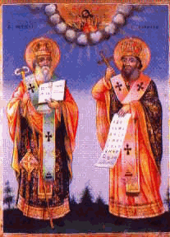
ОСНОВНО УЧИЛИЩЕ “СВ. СВ. КИРИЛ И МЕТОДИЙ”
6600 гр. Кърджали директор: 0361/ 6 53 97
гр. Кърджали, тел./факс: 0361/6 59 26, 0361/2 27 33
ул. “Ген. Чернозубов” № 19 web: www.svetii-kardjali.org ; e-mail ou_svetii_kj@abv.bg

УТВЪРЖДАВАМ:
ДИРЕКТОР:
МАРИЯНА ПЕЕВА

ГРАФИК
ЗА ПРОВЕЖДАНЕ НА ИНОВАТИВНИ УРОЦИ
ПО ПРИРОДНИ НАУКИ и ТЕХНОЛОГИИ
В V, VI и VII клас
УЧЕБНА 2022-2023 ГОДИНА

№ | Срок | Тема | Клас
1. | I срок | Строеж на веществата -– Бинарен урок по Човекът и природата и Технологии и предприемачество | V^{„А“}
2. |  | Земята и Слънчевата система - Бинарен урок по Човекът и природата и Информационни технологии | V^{„А“}
3. |  | Видове вещества и градивни частици - Бинарен урок по Човекът и природата и Информационни технологии | VI ^{„А“}
4. | II срок | Ритъмът на моето сърце. Кръвоносна система – Бинарен урок по Човекът и природата и Музика | VI ^{„А“}
5. |  | Закономерности в Периодичната система – Географско пътешествие по ПС - бинарен урок по Химия и ООС и География и икономика | VII ^{„А“}

Изготвил:
Яна Милушева

